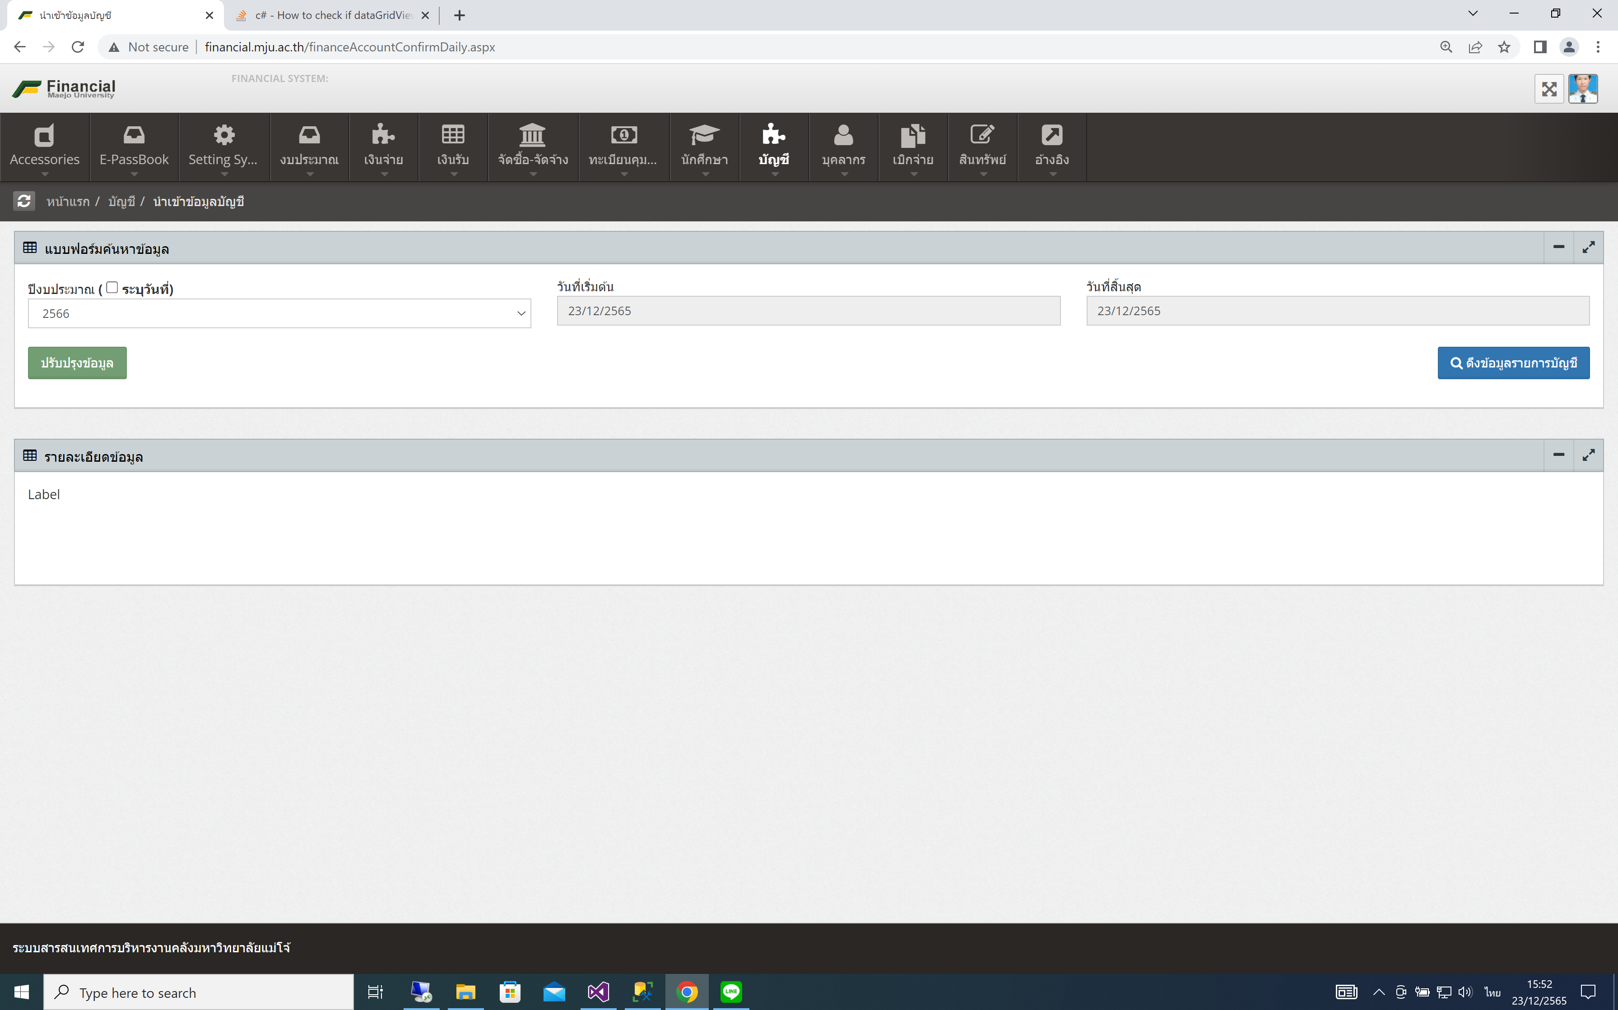

1. เลือกปีงบประมาณ และวันที่ของข้อมูลที่ต้องการนำเข้า เช่น นำเข้าข้อมูลของเดือน กย.65 เลือกวันที่ เริ่มต้นเป็น 1/9/2565 และ วันที่สิ้นสุดเป็น 30/9/2565

หมายเหตุ: การดึงข้อมูลอาจต้องทำทีละเดือน เพราะถ้าดึงหลายเดือน ข้อมูลเยอะ อาจจะ error ได้

1. เลือกช่วงวันที่แล้ว กดปุ่มสีน้ำเงิน ดึงข้อมูลรายการบัญชี เสร็จแล้วรอซักพัก ถ้าดึงรายการสำเร็จ จะแสดงข้อมูลและจำนวนแถวข้อมูล ดังนี้

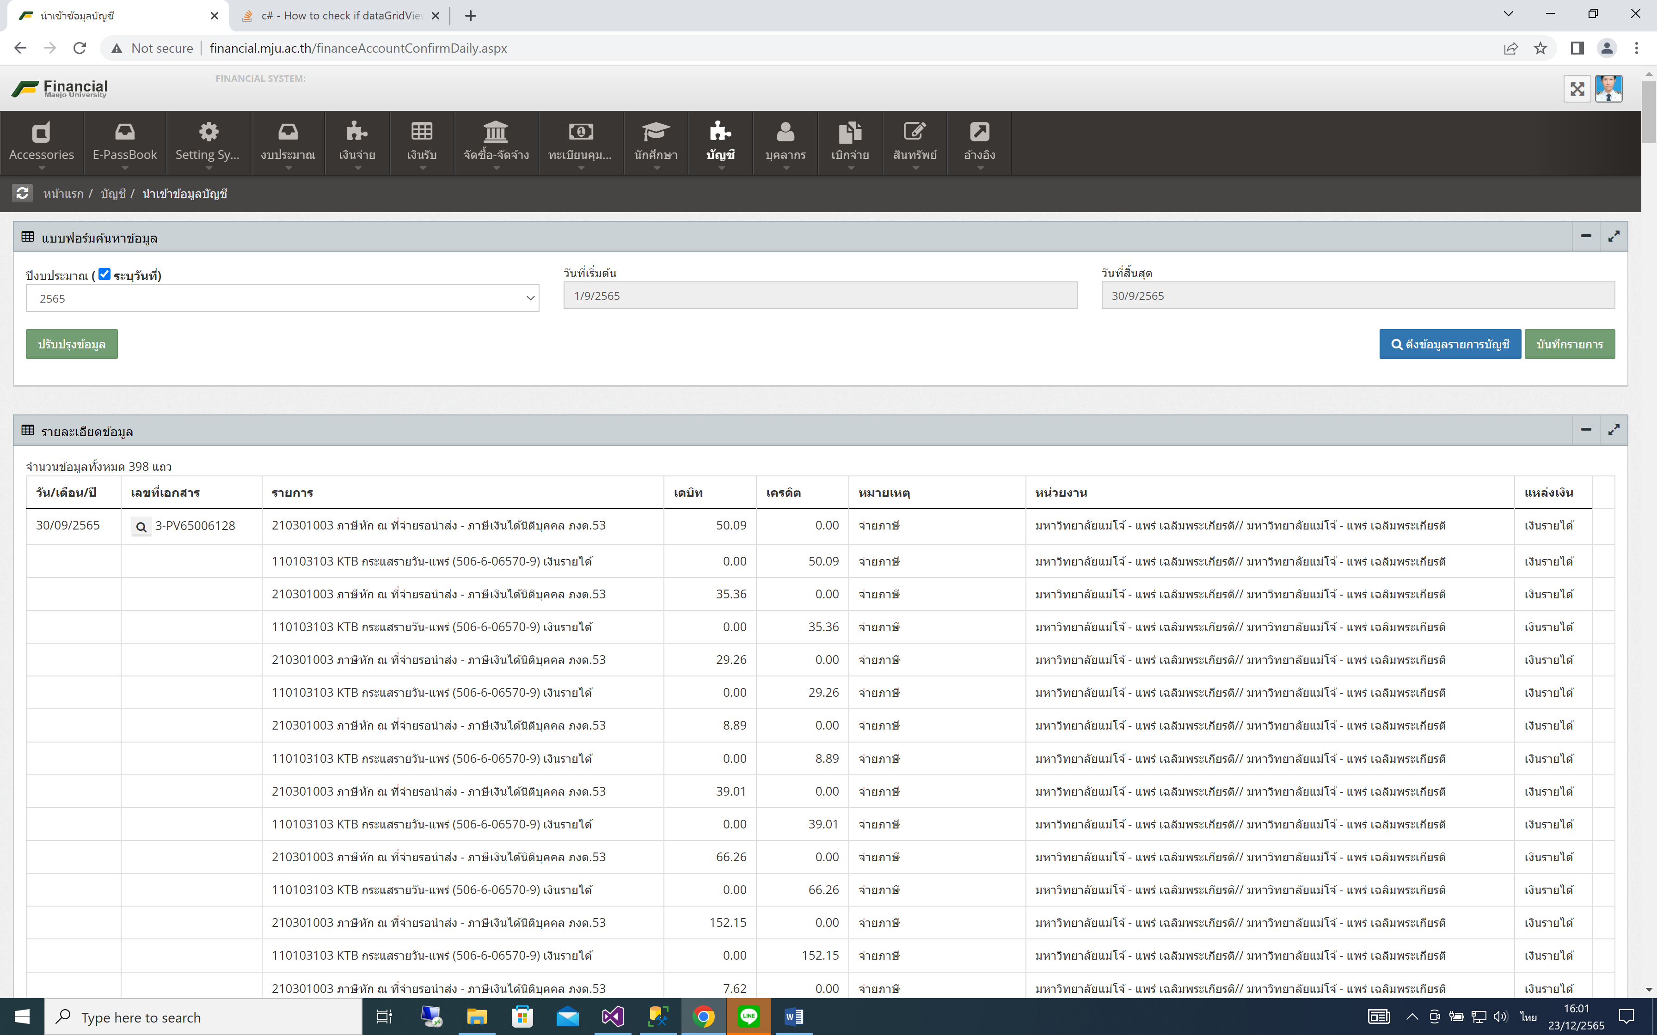

จำนวนข้อมูลทั้งหมด 398 แถว

1. เมื่อดึงข้อมูลได้แล้ว กดปุ่มสีเขียวด้านขวามือ บันทึกรายการ จะปรากฏหน้าต่าง ดังนี้

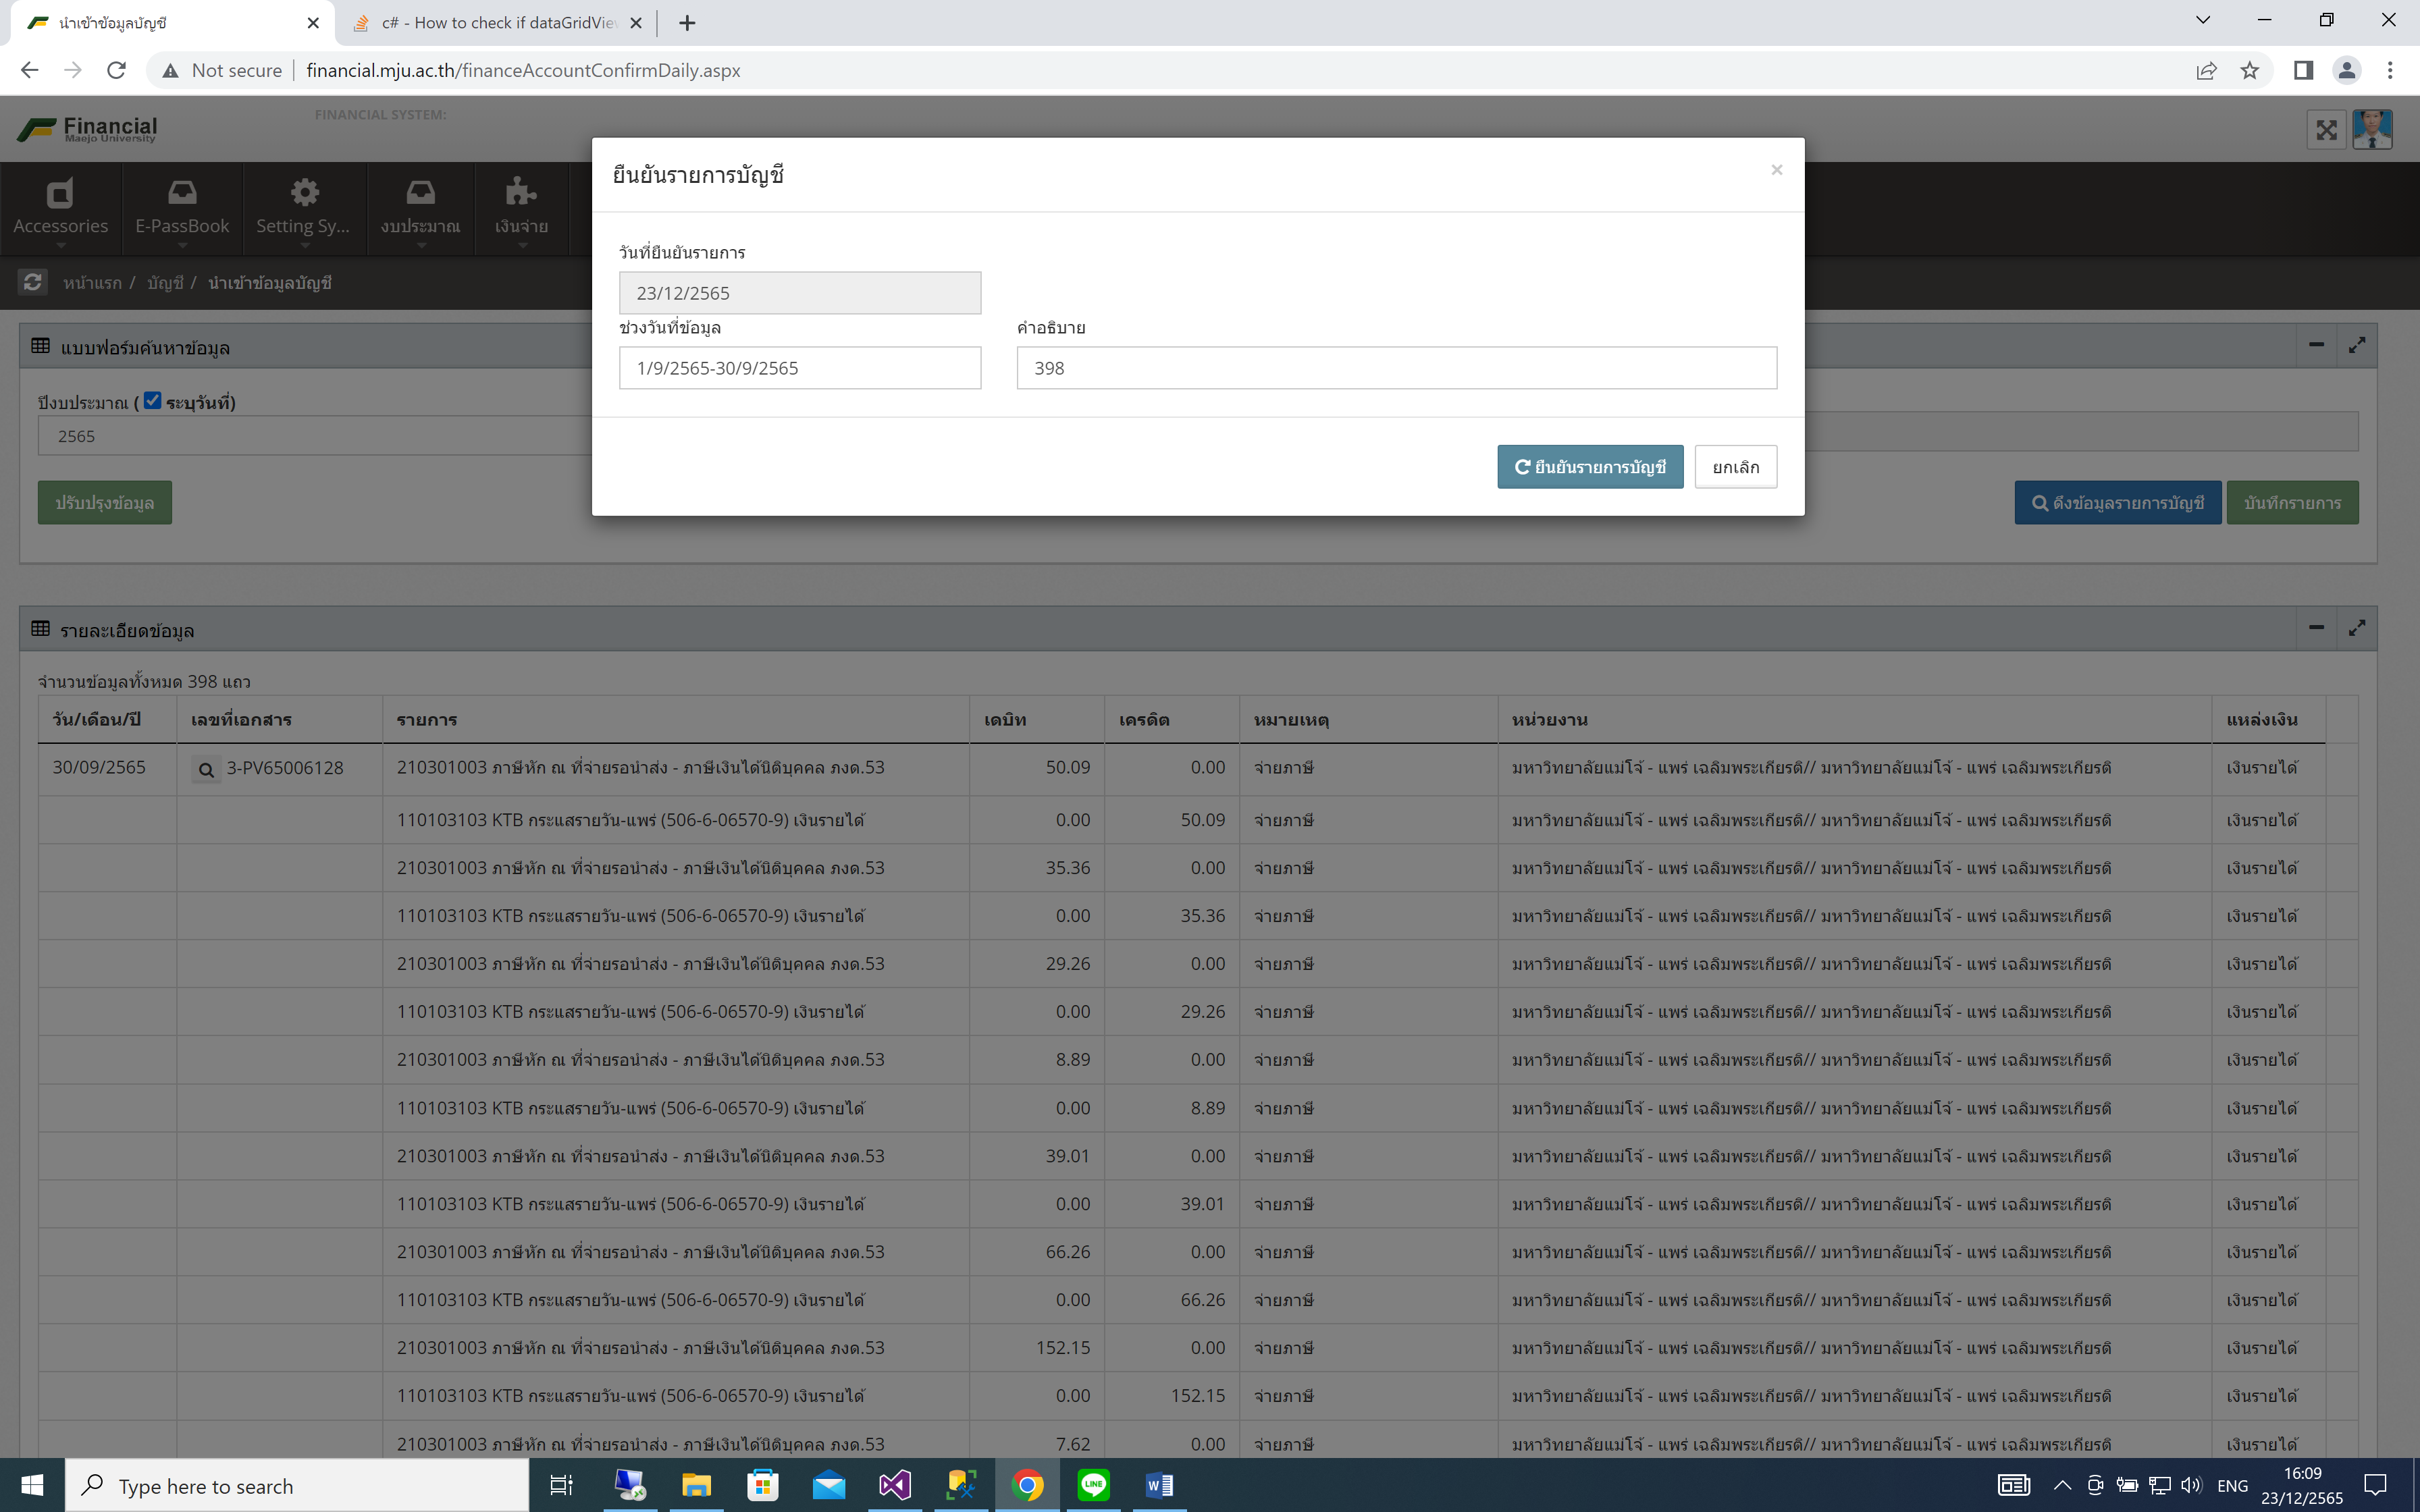

1. ใส่คำอธิบาย ในช่อง คำอธิบาย เช่น เก็บตก ข้อมูล กย.65 จากนั้นกดปุ่ม ยืนยันรายการบัญชี ข้อมูลที่แสดงที่หน้าหลักจะหายไป เป็นการเสร็จสิ้นการบันทึก